TUR TIL DRAGØR

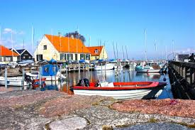

Mandag d.22/7-24

Afgang kl.10 fra Cafe’ Lyspunktet, Nygårdterrasserne 221 A, Farum. Vi forventer at være retur kl.15.

Vi kører sammen i kommunens busser. Transporten er gratis.

I Dragør, går vi en tur og spiser frokost sammen. Dette er for egen regning. Vi runder et ishus på tilbagevejen.

Svar senest d.15/7 til Anja på 7216 4449.

Pia J og Anja